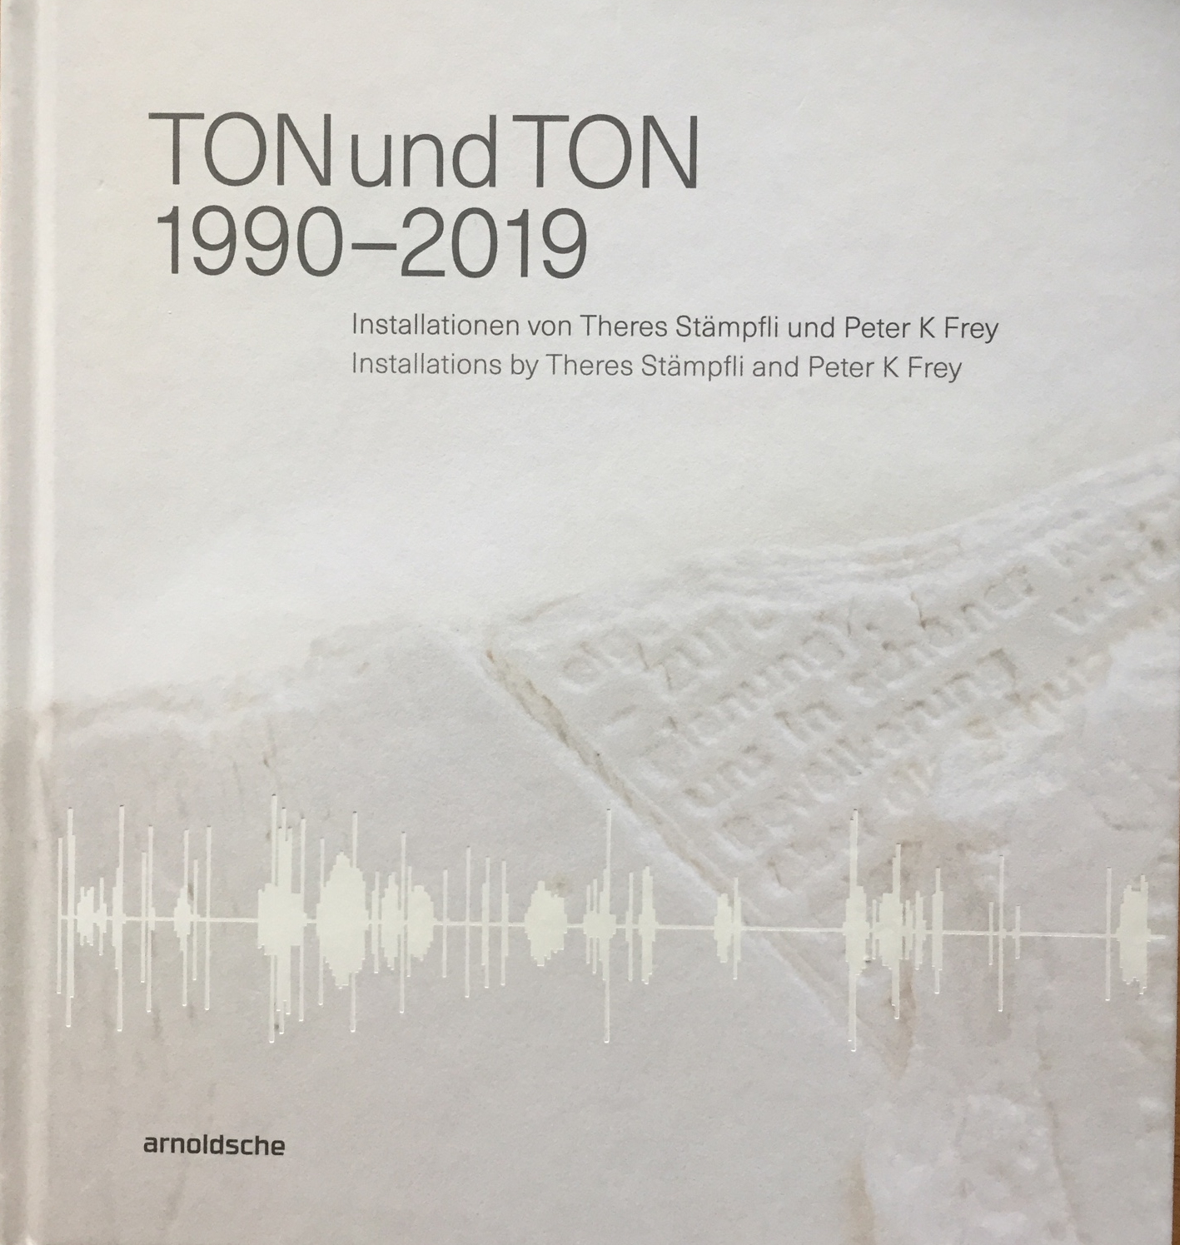

TONundTON 1990-2019 Installationen von Theres Stämpfli und Peter K Frey

Publication

Publikation TONundTON Installationen 1990-2019

Die Keramikerin Theres Stämpfli (geb. 1952) und der Musiker Peter K Frey (geb. 1941) arbeiten seit 1990 unter dem Namen TONundTON miteinander. Das Künstlerduo agiert stets ortsbezogen, dabei suchen sie sich häufig verlassene, um ihre Funktion beraubte Gebäude wie ein ehemaliges Wasserreservoir oder ein vom Stromdienst abgehängtes Transformatorentürmchen. Es gelingt den Künstlern mit den sensiblen, oft anthropomorphen Keramiken und den raumfüllenden Klängen, den verlassenen Orten wieder Leben einzuhauchen. Auch wenn sie in Museumsräumen intervenieren, verändern sie durch ihre Installationen die gesamte Raumwahrnehmung. Dabei verbinden sich die zwei künstlerischen Disziplinen zum gemeinsamen Projekt, hörbar und sichtbar. Bei der nun vorliegenden Publikation *TONundTON*handelt es sich um eine erste große Werkdokumentation. Um die akustische und die visuelle Performance zusammenzuführen, kann mittels QR-Codes die zum jeweiligen Bild gehörende Tonspur abgespielt werden.

Das Buch ist 2019 im Verlag Arnoldsche, Stuttgart erschienen. ISBN 978-3-89790-562-7

128 Seiten/pages

Bei <https://arnoldsche.com/produkt/tonundton-1990-2019/> kann man im Buch blättern.

The ceramist Theres Stämpfli (born 1952) and the musician Peter K Frey (born 1941) have been working together under the name TONundTON since 1990. The artist duo always acts in relation to the location, often looking for buildings that have been abandoned and robbed of their function, such as a former water reservoir or a transformer tower suspended from the electricity service. With their sensitive, often anthropomorphic ceramics and room-filling sounds, the artists succeed in breathing new life into the abandoned places. Even when they intervene in museum spaces, their installations change the entire perception of space. In doing so, the two artistic disciplines merge into a joint project, audible and visible. This publication TONundTON is the first major documentation of their work. In order to bring together the acoustic and visual performance, the soundtrack belonging to the respective image can be played using QR codes.

At <https://arnoldsche.com/produkt/tonundton-1990-2019/> you can leaf through the book.

CHF

36.40